#Program (Operator, Boolean, numbers, data types)

#coder : Agustinus Kevin Yudipratama

#ver. 2.0

|  |  |
| --- | --- |
| Python Code | Keterangan |
| a = 10  b = 99  sum = a + b  print(sum)  print(a + b) | Mengisi 10 ke variabel a  Mengisi 99 ke variabel b  a + b diisi ke variabel sum  mencetak isi dari variabel sum  mencetak isi dari variabel a + b |
| a = 112  b = 100  min = a * b  print(min)  print(a - b) | Mengisi 112 ke variabel a  Mengisi 100 ke variabel b  a * b diisi ke variabel min  mencetak isi dari variabel min  mencetak isi dari variabel a - b |
| x, y, z, p = 5, 6, 8, 10  sum = (x*p)  print(sum)  print((x+y)*(z-p)) | 5, 6, 8, 10 diisi ke variabel bernama x, y, z, p  Mengisi x dan p ke variabel sum  Mencetak isi dari variabel sum  Mencetak isi dari variabel (x+y)*(z-p) |

#tanggal 27-02-2024*

|  |
| --- |
| OUTPUT |
|  |
|  |
|  |

|  |  |
| --- | --- |
| Python Code | Keterangan |
| print(bool("abc"))  print(bool(123))  print(bool(["apple", "cherry", "banana"])) | Mencetak hasil dari kebenaran dari string “abc”  Mencetak hasil dari kebenaran dari angka 123  Mencetak hasil dari kebenaran dari list [“apple”, “cherry”, “Banana”] |
| print(bool(True))  print(bool(None))  print(bool(0))  print(bool(""))  print(bool(()))  print(bool([]))  print(bool({})) | Mencetak hasil kebenaran dari True  Mencetak hasil kebenaran dari None  Mencetak hasil kebenaran dari angka 0  Mencetak hasil kebenaran dari “ ”  Mencetak hasil kebenaran dari ( )  Mencetak hasil kebenaran dari [ ]  Mencetak hasil kebenaran dari { } |
| x = "Hello"  y = 15  z = 'coba'  print(bool(x))  print(bool(y))  print(bool(z)) | Mengisi “Hello” ke variabel x  Mengisi 15 ke variabel y  Mengisi ‘coba’ ke variabel z  Mencetak hasil kebenaran dari x  Mencetak hasil kebenaran dari y  Mencetak hasil kebenaran dari z |

|  |
| --- |
| OUTPUT |
|  |
|  |
|  |

|  |  |
| --- | --- |
| Python Code | Keterangan |
| x = 1  y = 2.8  z = 1j  print(type(x))  print(type(y))  print(type(z)) | Mengisi 1 ke variabel x  Mengisi 2.8 ke variabel y  Mengisi 1j ke variabel z  Mencetak hasil kebenaran dari variabel x  Mencetak hasil kebenaran dari variabel y  Mencetak hasil kebenaran dari variabel z |
| x = 3+5j  y = 5j  z = -5j  print(type(x))  print(type(y))  print(type(z)) | Mengisi 3+5j ke variabel x  Mengisi 5j ke variabel y  Mengisi -5j ke variabel z  Mencetak hasil kebenaran dari variabel x  Mencetak hasil kebenaran dari variabel y  Mencetak hasil kebenaran dari variabel z |
| import random  print(random.randrange(1, 10))  print(random.randrange(5,40)) | Mengimport random angka  Mencetak angka random antara 1 sampe 10  Mencetak angka random antara 5 sampe 40 |

|  |
| --- |
| OUTPUT |
|  |
|  |
|  |

|  |  |
| --- | --- |
| Python Code | Keterangan |
| x = 5  print(type(x)) | Mengisi 1 ke variabel x  Mencetak hasil kebenaran dari variabel x |
| x = ("apple", "banana", "cherry")  print(x)  print(type(x)) | Mengisi variabel x dengan (“apple”, “banana”, “cherry”)  Mencetak isi dari variabel x  Mencetak hasil kebenaran dari variabel x |
| q, p, o, i = 10, 12, 45, 6+90  print(type(q))  print(type(o))  print(type(i))  print(type(p)) | 10, 12, 45, 6+90 diisi ke variabel bernama q, p, o, i  Mencetak hasil kebenaran dari variabel q  Mencetak hasil kebenaran dari variabel o  Mencetak hasil kebenaran dari variabel i  Mencetak hasil kebenaran dari variabel p |

|  |
| --- |
| OUTPUT |
|  |
|  |
|  |

PROGRAM BMI

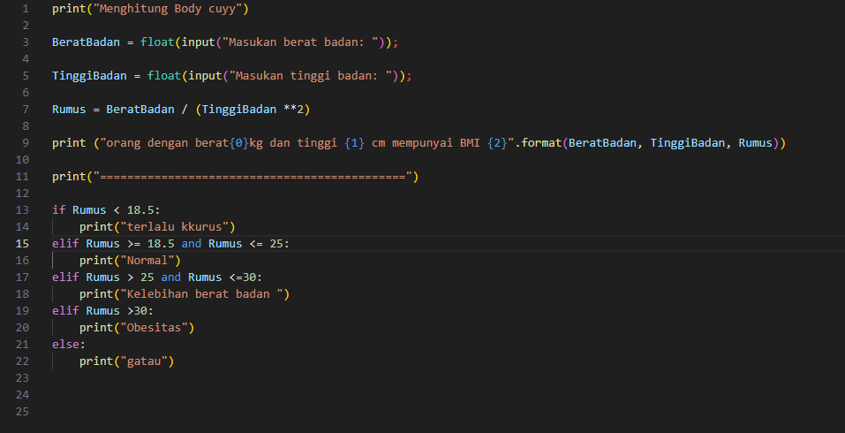

OUTPUT

